UNIVERZITET U BANJOJ LUCI
ELEKTROTEHNIČKI FAKULTET
KATEDRA ZA OPŠTU ELEKTROTEHNIKU



Digitalna obrada signala
– Projektni zadatak–

Student: Matija Mirković
Broj indeksa: 1206/22

Banja Luka, januar 2026.

Analiza koda

Kod je pisan u programskom jeziku Python. Pored osnovne biblioteke za rad sa matricama numpy koristimo i naredne biblioteke:
- Plotmatlib – biblioteka za grafički prikaz podataka
- Scipy – biblioteka za matematičku obradu podataka
- Librosa - biblioteka za obradu audio signala
- Sk learn – biblioteka za implementaciju klasifikatora
Pored nabrojanih biblioteka korišteni su i programi Audacity za inicijalnu analizu podataka i dodatak Github copilot unutar razvojnog okruženja VSC za brže i efikasnije pisanje koda.
Kod se sastoji iz 3 fajla (preprocess.py, analyse.py i main.py) sa funkcijama potrebnim za izvršenje zadatka. Preprocess se sastoji od funkcija koje služe za segmentiranje i prilagođenje ulaznog signala.
Funkcija load_audio_mono(file_path) učitava audio signal iz .wav fajla. U slučaju da imamo stereo signal isti se pretvara u mono signal. Funkcija vraća frekvenciju odmjeravanja signala kao i numerički niz koji predstavlja audio signal.
Funkcija split_audio(data_mono, samplerate, segment_duration) koristi ugrađenu funkciju iz biblioteke numpy kojom audio signal dijelimo na odmjerke proizvoljne dužine.
Funkcija preprocess_segments(data_array,original_samplerate,target_samplerate) je najznačajnija funkcija za pretprocesiranje audio signala. Kao ulazni parametar ima niz segmenata, frekvenciju odmjeravanja audio segmenata i željenu frekvenciju odmjeravanja koja ima podrazumijevanu vrijednost od 16 kHz. Za svaki segment prvo izvršavamo množenje sa Hammingovom prozorskom funkcijom koja ima istu dužinu kao i segment kako bi spriječili curenje spektra. Takođe na osnovu ulaznih parametara izračunavamo broj odmjeraka koje će imati zadati segment ako ga odmjerimo novom frekvencijom odmjeravanja. Nakon toga pomoću funkcije resample iz biblioteke scipy izvršavamo novo odmjeravanje segmenta i dodajemo dobijeni segment u izlazni niz.
Funkcija reshape_segment(train_data) vraća matricu manje dimenzije u odnosu na onu u argumentu.
Analyse se sastoji od funkcija koje služe za matematičku obradu signala i dobijanje segmenata spremnih za klasifikaciju.
Funkcija analyze_segments(filtered_segments, samplerate=16000) vraća melov-spektrogram segmenta u logaritamskoj skali. Spektrogram dobijamo pomoću funkcije melspectrogram iz biblioteke librosa. Mel spektrogram je izabran kao metod ekstrakcije jer najbolje modeluje odlučivanje blisko ljudskom sluhu.
Funkcija zscore_normalization(log_mel_spectrogram) vraća normalizovani segment melovog spektra pomoću zscore normalizacije iz biblioteke scipy. Z score predstavlja normalizaciju po srednjoj vrijednosti. Izlazna matrica predstavlja udaljenost standardne devijacije tačaka od srednje vrijednosti.
Pored nabrojanih funkcija unutar segmenta Analyse imamo i pomoćne funkcije za iscrtavanje spektrograma.
Main.py se sastoji od poziva prethodno navedenih funkcija i funkcija za treniranje, testiranje i analizu klasifikatora. Prvo se pozivaju funkcije iz grupe funkcija za pretproseriranje audio signala. Pozivamo ih onim redoslijedom kojim su navedene. Nakon pretproseriranja izvršava se analiza i normalizacija audio segmenata pomoću funkcija iz grupe funkcija Analyse. Nakon normalizacije segmenta, segment se dodaje u listu koje se proslijeđuje za treniranje klasifikatora.
Za klasifikaciju koristi se K nearest neighbours algoritam. Algoritam se realizovao pomoću biblioteke SK learn. Prvo je potrebno da manuelno odredimo klase zvukova i unesemo ih u listu. Radi lakšeg treniranja i većih šansi za prepoznavanje zvuka azijskog stršljena koristimo samo dvije klase - prisustvo i odsustvo stršljena. Na osnovu već pripremljenih podataka i liste klase pozivamo funkciju train_test_split iz biblioteke SK learn koja kreira 2 skupa podatka za treniranje i testiranje sa odnosom 80:20. Kako bi se izvršila klasifikacija potrebno je kreirati objekat klase KNeighborsClassifier iz biblioteke SK learn. Konstruktor uzima za argument broj najbližih tačaka koje će se koristiti za odlučivanje. KNN algoritam funkcioniše na način da na osnovu klasifikacije tokom treniranje podatke sortira u koordinatni sistem. Tokom testiranja klasa podatka se odlučuje na osnovu najmanje udaljenosti između podatka i tačaka raspoređenih tokom treniranja algoritma. Pozivanjem metode fit vrši se pohranjivanje algoritma skupovima podataka za treniranje i testiranje.
Pomoću metoda iz biblioteke SK learn za analizu rezultata izvršava ispis rezultata i metrike klasifikacije. Pod rezultat specifikacije dobijaju se predikcije algoritma i matrica konfuzije dok pod osnovnim metrikama spadaju F1 score, preciznost i recall klasifikatora.
Preciznost modela iznosi 81.82%, dok ostale metrike su prikazane u tabelama 1.1 i 1.2.

 | preciznost | recall | F1-score | predikcije
0 | 0.75 | 0.50 | 0.60 | 6
1 | 0.83 | 0.94 | 0.88 | 16
tačnost | 0.82 |  |  | 22
Makro srednja vrijednost | 0.79 | 0.72 | 0.74 | 22
Težinska srednja vrijednost | 0.81 | 0.82 | 0.81 | 22

Tabela 1.1 osnovne metrike modela
Pretpostavljena vrijednost/stvarna vrijednost | 0 | 1
0 | 3 | 3
1 | 1 | 15
Tabela 1.2 matrica konfuzije
Glavni nedostatak ovog algoritma je mali broj klasa. Kako bi poboljšali sam algoritam potrebno je da imamo dodatne klase za druge zvukove koji su pojavljuju u podacima za treniranje i testiranje. Neki od zvukova koje bi trebalo klasifikovati su i pozadinski šumovi, cvrkut ptica, zvuk rada motora i zvuk ljudskog govora. Osim toga potreban je veći broj podataka koji će se koristiti za treniranje i odlučivanje. Vremenska optimizacija je jedan od bitnijih faktora pri izradi modela. Računanje mel-spektrograma i kNN algoritma koristi mnogo više računarskih resursa i potrebno im je više vrijemena za proračun.

Signali

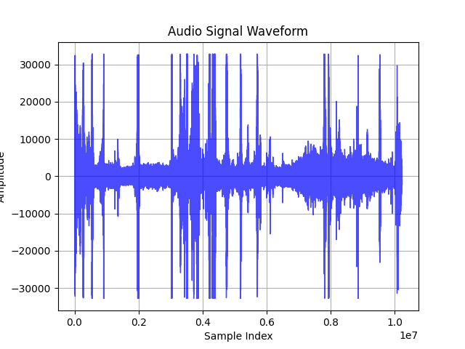
Slika 1.1 grafički prikaz učitanog audio signala
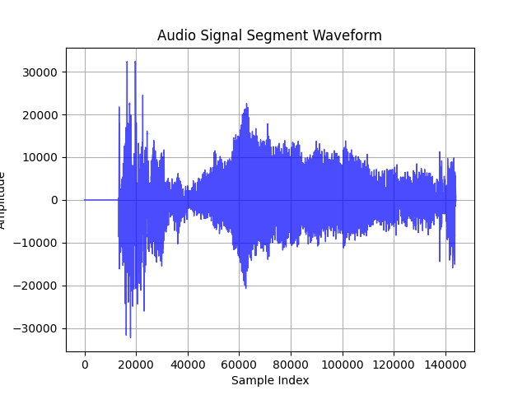
Slika 1.2 grafičkim prikaz segmenta audio signala
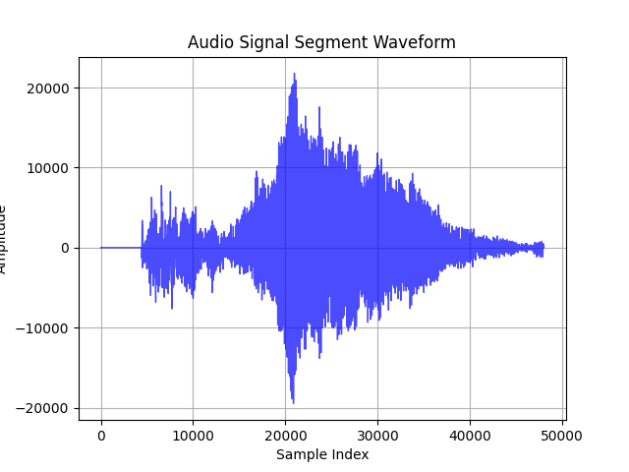
Slika 1.3 prikaz segmenta audio signala nakon filtriranja i odmjeravanja na nižoj frekvenciji
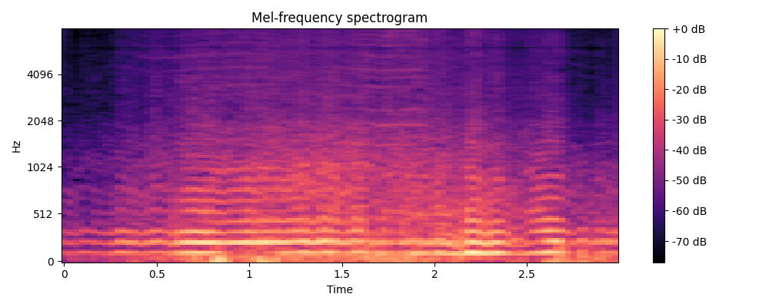
Slika 1.4 mel-spectrogram audio segmenta prije normlizacije

Uputstvo za rad
Prilikom upotrebe koda potrebno je instalirati potrebne biblioteke pomoću pip paket menadžera. Strukturu samog projekta i koda treba ostaviti poput one na javnom Github repozitorijumu. Kod projekta se može naći pod folderom projekat na glavnoj grani repozitorijuma.

